

Keep on smiling!!!　進路・移行支援部だより

　　　　　　　　　　　　　　　　　　　　　　　　　　　　　　　令和３年2月　　　　文責：小林

新型コロナウイルスの影響により、進路保護者会の開催も難しい状況が続いております。定例行事が行えず、児童生徒、保護者の皆様におかれましては、見通しの立たない不安を抱いていることと存じます。そのようなときであっても、担任や学部職員へのご相談、「進路支援についてのアンケート」等、ご協力をいただきありがとうございました。今回は、保護者の皆様からいただいた相談内容から、情報を共有させていただきます。

高等部卒業後の進路先について情報はどこで入手できるの？

居住地の市区町村の役所（千葉市の場合は区ごとの保健福祉センター）には、障害福祉を担当する課（市区町村によって、障害福祉を担当する課の「名称」が違います。）が、設置されています。例えば、「卒業後に就労移行事業所を考えているが、事業所を教えてほしい」などと、障害福祉を担当する課に問い合わせができます。

|  |  |  |  |
| --- | --- | --- | --- |
| 居住地 | 障害福祉を担当する課（名称） | 所在地 | 連絡先TEL |
| 千葉市 | 中央区　 高齢障害課  花見川区 高齢障害課  稲毛区 高齢障害課  若葉区 高齢障害課  緑区 高齢障害課  美浜区 高齢障害課 | 中央区中央４-５-１きぼーる１３階  花見川区瑞穂1-1　花見川保健福祉センター１階  稲毛区穴川4-12-1　稲毛保健福祉センター１階  若葉区貝塚2-19-1　若葉保健福祉センター１階  緑区鎌取町２２６－１　緑保健福祉センター１階  美浜区真砂5-１５-２　美浜保健福祉センター１階 | 043-221-2１５２  043-275-6４６２  043-284-61４０  043-233-8154  043-292-81５０  043-270-31５４ |
| 習志野市 | 保健福祉部　障がい福祉課 | 〒275-8601習志野市鷺沼2-1-1 | ０４７-４５３-９２０６ |
| 船橋市 | 福祉サービス部　障害福祉課 | 〒273-8501船橋市湊町2-10-25 | 047-436-2345 |
| 八千代市 | 保健福祉部　障害者支援課 | 〒276-8501八千代市大和田新田312-5 | 047-483-2665 |
| 佐倉市 | 福祉部　障害福祉課 | 〒285-8501佐倉市海隣寺町97 | 043-484-6243 |
| 成田市 | 福祉部　障がい者福祉課 | 〒286-8585成田市花崎町760 | 0476-20-1539 |
| 四街道市 | 福祉サービス部　障害支援課 | 〒284-8555四街道市鹿渡無番地 | 043-421-６１２２ |
| 木更津市 | 福祉部　障がい福祉課 | 〒292-8501 千葉県木更津市朝日3-10-19 木更津市役所朝日庁舎　イオンタウン木更津朝日2階 | 0438-23-8497 |

居住市区町村（障害福祉を担当する課）

**介護給付**

の場合

**訓練等給付**

の場合

**障害支援区分**の認定

**サービス等利用計画案**の作成と提出

サービスの利用開始

**障害福祉サービスの利用方法**

**【訓練等給付】**

**・就労移行支援（２年間）**

**・就労継続支援A型**

**・就労継続支援B型**

**・グループホーム**

**【介護給付】**

**・生活介護**

**・療育介護**

**・短期入所**

**・その他**

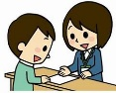

＜障害支援区分とは？＞

その人に必要なサービスの度合いを表す区分のことで、申請を受けた市区町村が調査のうえ認定します。「非該当」と「区分1～6」の計7区分があり、区分の数字が大きいほど支援の程度が高くなります。ちなみに、「生活介護」は区分３以上の方が対象となっているため、それ以外の方は利用できません。



**受給者証発行**

＜サービス等利用計画案とは？＞

　希望するサービスを記載した計画案で、市区町村へ提出します。本人や家族、支援者が作成する（セルフプラン）ことも可能ですが、市区町村指定の「指定特定相談支援事業所」に作成を依頼することもできます。

**移行支援　学校作成「移行支援計画」をもとに引継**

　　　　　　　　　　　　　　　　　　　　　　　　　　　　　　　　　　　　　　　　　　　　　　　　　参　　　　　　 進路・移行支援だよりNO．２　より

障害福祉サービスって何？用語がわからない

|  |  |  |  |
| --- | --- | --- | --- |
| 介護給付 | 自宅などに訪問 | 居宅介護  （ホームヘルプ） | 障害により介護が必要な人の自宅に出向いて提供されるサービス。入浴や食事などの介護を行う「身体介護」や「家事援助」など。 |
| 重度訪問介護 | 体が不自由で常に介護を必要とする人の自宅や入院先で、身体介護や家事援助などを提供する。 |
| 同行援護 | 視覚障害により移動が難しい人に、外出時の動向や代筆、代読などを行う。 |
| 行動援護 | 知的障害や精神障害があり行動の際に介護を必要とする人に、行動に伴う危険を回避するための援護を行う。 |
| 重度障害者等包括支援 | 重度の障害があり多くの種類の支援が必要な人に対し、包括的なサービスを提供。 |
| 日中活動 | 短期入所  （ショートステイ） | 普段介護を行っている人が一時的に介護できないときや休息をとる場合に、介護を必要とする人に対し一時的に施設において介護や支援を行う。 |
| 療養介護 | 医療機関に入院してもらい、医療的ケアや日常生活の介護を提供。 |
| 生活介護 | 常に介護を必要とする人が支援施設へ通所し、日常生活上の支援を受けるほか、創作的活動や生産活動を行う。 |
| 施設 | 施設入所支援 | 施設に入所している人に対し、夜間の支援を提供するサービス。入浴や排せつ、食事などの介助などを行う。 |
| 訓練等給付 | 訓練や就労 | 自立訓練（機能訓練） | 地域で生活するために必要な体の機能や生活能力の維持・向上を目的として行われる訓練。身体障害のある人に対してリハビリテーションなどを行う。（２年間） |
| 自立訓練（生活訓練） | 知的障害や精神障害のある人に対して食事や家事などの訓練を行う。（２年間） |
| 就労移行支援 | 一般企業での就労を目指す人に対し、働くために必要な知識や能力を身につけるための職業訓練や就職活動のサポートに加え、就職後に長く働けるように職場定着のための支援を提供する。（２年間） |
| 就労継続支援Ａ型 | 一般企業での就労は難しいものの、支援があれば働くことができる人に、働く場と、知識や能力向上のための訓練を提供するサービス。雇用契約を結んで働く。 |
| 就労継続支援Ｂ型 | 一般企業での就労は難しいものの、支援があれば働くことができる人に働く場と知識や能力向上のための訓練を提供するサービス。雇用契約を結ばない。就労移行支援事業者等によるアセスメント（就労アセスメント）により、就労面に係る課題等の把握が行われていれば、高等部卒業時にも利用できる。 |
| 就労定着支援 | 就労移行支援などを経て就職した人が就労により直面する困りごとに対する支援を行うサービス。  （＊高等部卒業時には利用できない。） |
| 居住支援 | 自立生活援助 | 支援施設や医療機関を出て一人暮らしをする人の自宅を定期訪問して支援するサービス。 |
| 共同生活援助  （グループホーム） | 世話人の支援を受けながら生活する住居である「グループホーム」で暮らす人に対し、支援を提供するサービス。 |

「障害福祉サービス」とは、障害のある人への支援を定めた法律「障害者総合支援法」に基づいて提供されるサービスの総称です。「障害福祉サービス」の内容は、下の表のようになります。





企業への就職を目指すための手続きは？

一般企業への就職の情報については、ハローワーク（職業安定所）の紹介を受けたものをおすすめしています。以下は、ハローワークの紹介を受けた場合の手続きです。本校在学中は、ハローワーク千葉にて登録をします。

高等部３年生の就職希望者が登録をします。本校では、ハローワーク千葉の職員に来校いただき、「職業相談」をして登録をします。

年２回ハローワークで行われる「職業相談」のときに参加出来ない場合には、個別に予約を取り、ハローワークに伺って登録をします。

【求職登録】

ハローワークでの就職先を紹介してもらうために登録する必要があります。

「障害者求職登録」は、手帳のある人が対象です。

求職登録をしておくと

①専門の求人（障害者求人）に応募できます。

②専門の相談が受けられます。

③千葉県立障害者高等技術専門校を受験できます。

④「障害者就職面接会」に参加できます。

「障害者求職登録」は一般の「求職登録」とは違い、永久に有効です。

○千葉県立障害者高等技術専門校

・基礎実務コース（１年コース）

・短期実務コース（６か月コース）

○千葉県立我孫子高等技術専門校

・事務実務科（１年コース）

重度判定

求職登録したハローワークからの依頼を受け、千葉県障害者職業センターで判定を行います。

「重度」とは、手帳の判定と別の物で、雇用する側の

雇用率や助成金に掛かるものです。

千葉障害者職業センター

千葉市美浜区幸町１－１－３（ハローワーク千葉４階）

０４３-２０４-２０８０

＊以上の手続きを年度内に行います。

産業現場等における実習（現場実習）での評価、　採用面接



企業（事業所）からの指名求人（内定通知書をいただき「内定」）

紹介状発行　＜ハローワーク→事業所＞



事業所との契約　＜本人→事業所＞

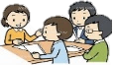

移行支援　学校作成の「移行支援計画」をもとに、本人、保護者、学校、事業所とで引継ぎをします。

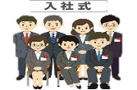

入　　　社　　パート雇用からスタートする事業所が増えています。

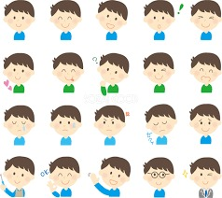

日常から準備しておきたいこと

　中学部、高等部になると、産業現場等における実習（現場実習）が入ってきます。産業現場等における実習（現場実習）とは、学校を離れて、事業所（就労移行支援、就労継続支援A型、B型、生活介護、自立訓練など）や一般企業にて、実際に働きながら生活する体験を行います。

実際に働く体験をする経験から、卒業後の生活を考えたり、現在の自分を見つめ直したりします。本校では、中学部２、３年生と高等部１、２、３年生が校外での実習の機会を設けています。中学部１年生の後期と高等部１年生の前期は校内実習を行い、校外での実習に向けて働く姿勢や心構えの準備を学んでいます。（今年度は、６月スタートであったため、高等部１年生は、後期に校内実習を実施しました。）学校での指導・支援は、限られた時間の中で行っていますので、お子さんが成果を発揮するためには、さらに時間が必要となる場合もございます。お子さんの一番の理解者であるご家庭のご協力によるご指導・ご支援の上に、学校での指導、支援が生きて成り立っております。日常の生活の中においても、小学生のうちから公共交通機関を使う経験をしておくことで、自力通学、自力通勤につながっていきます。

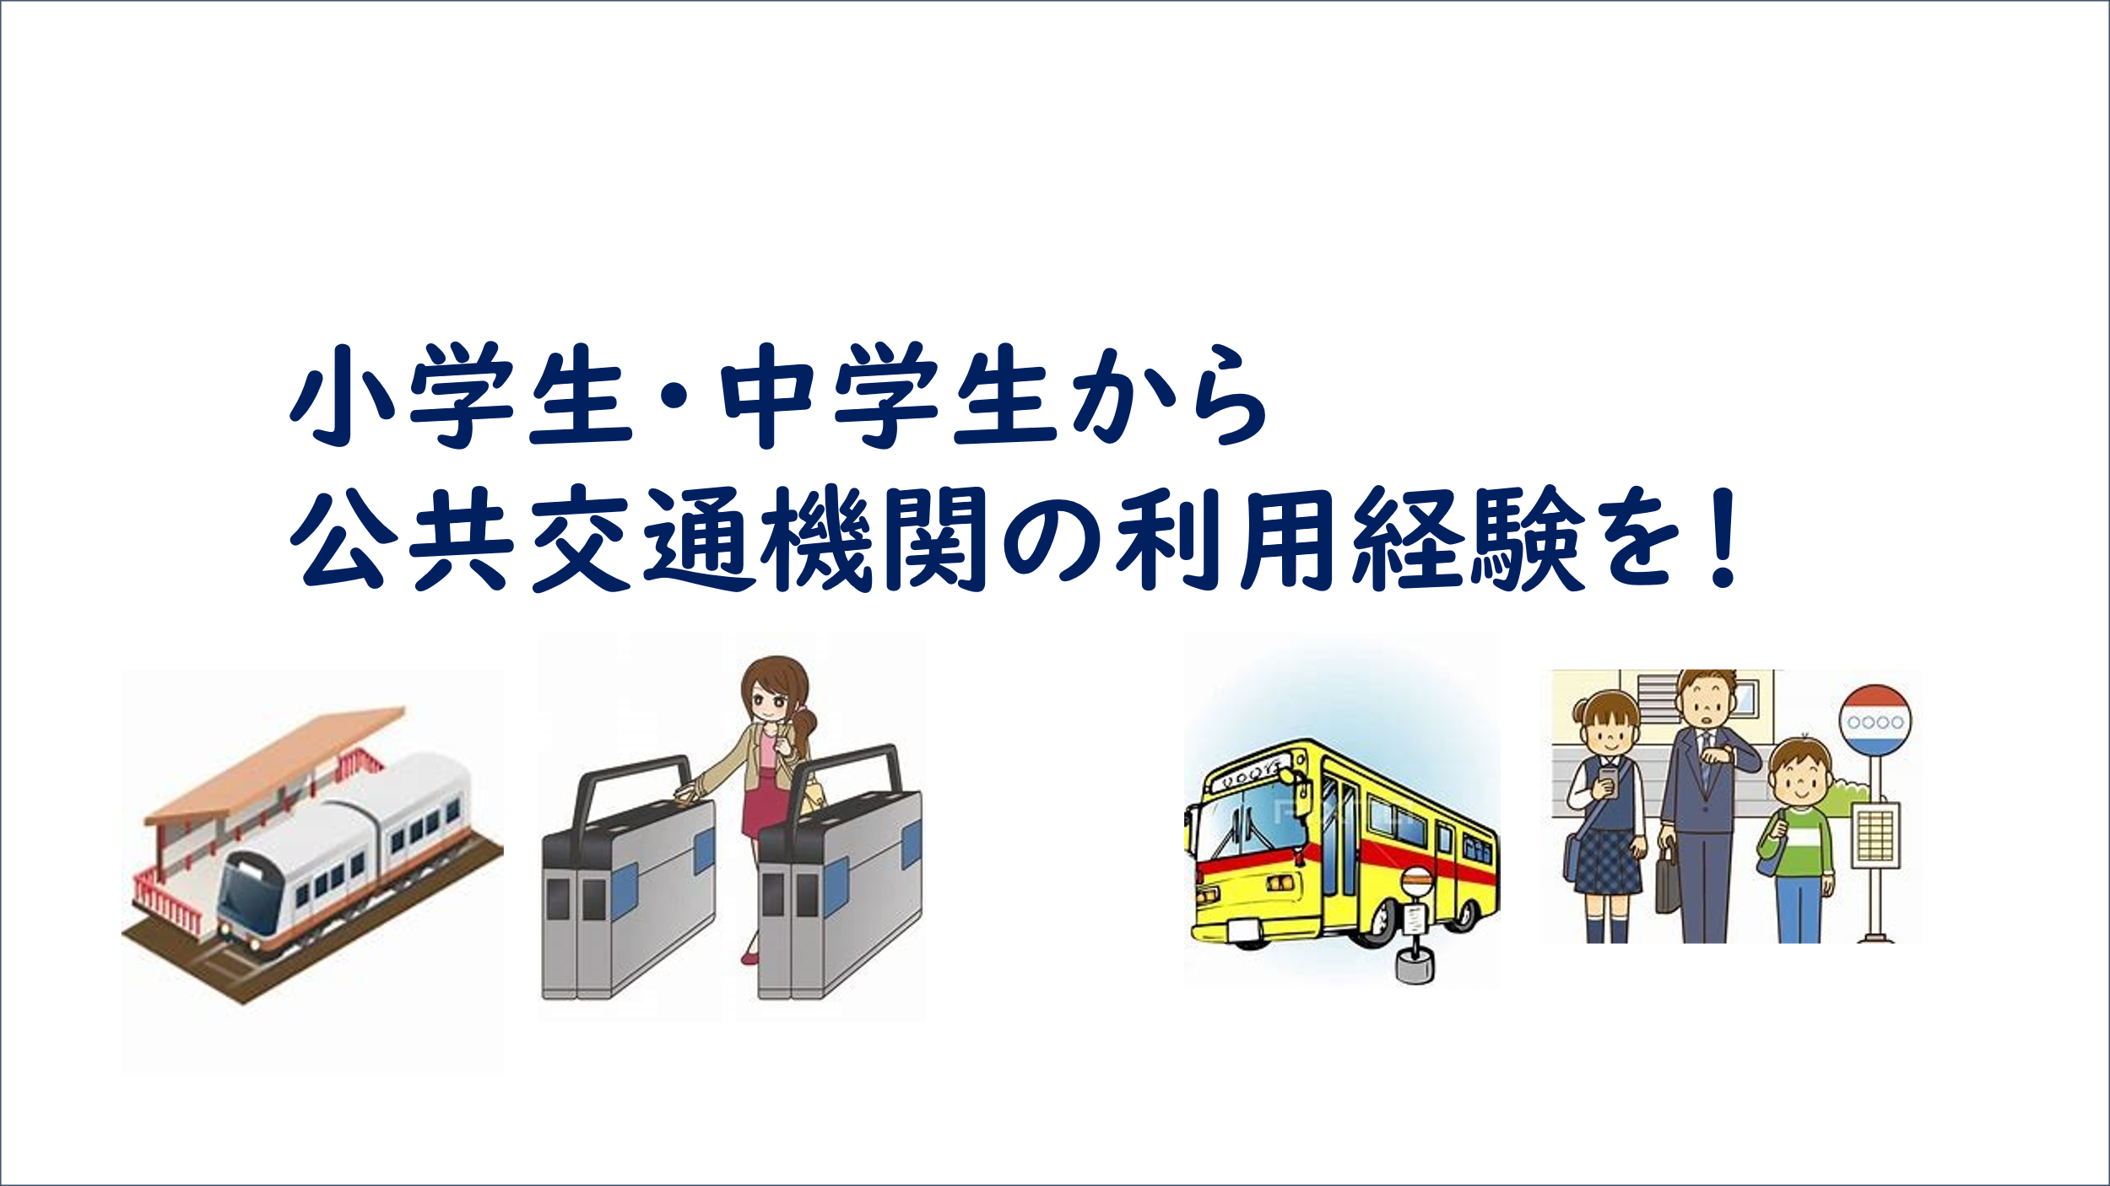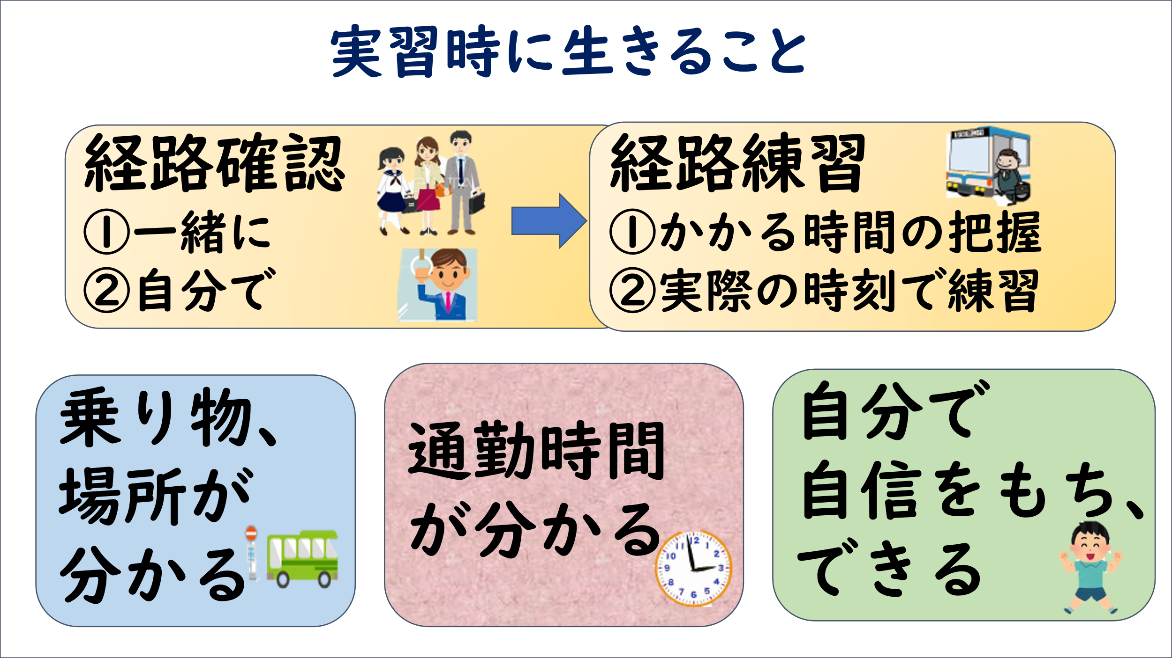

　また、ご家庭と学校、校外学習や産業現場等における実習（現場実習）などの振り返りは、お子さんのがんばった成果とこれから成長のポイントを探すことのできるよい機会です。お子さんに関わる支援者が一同に会し、今後の目標や活動に向かうための姿勢、準備を整える実りある時間を共有してきたいと思います。

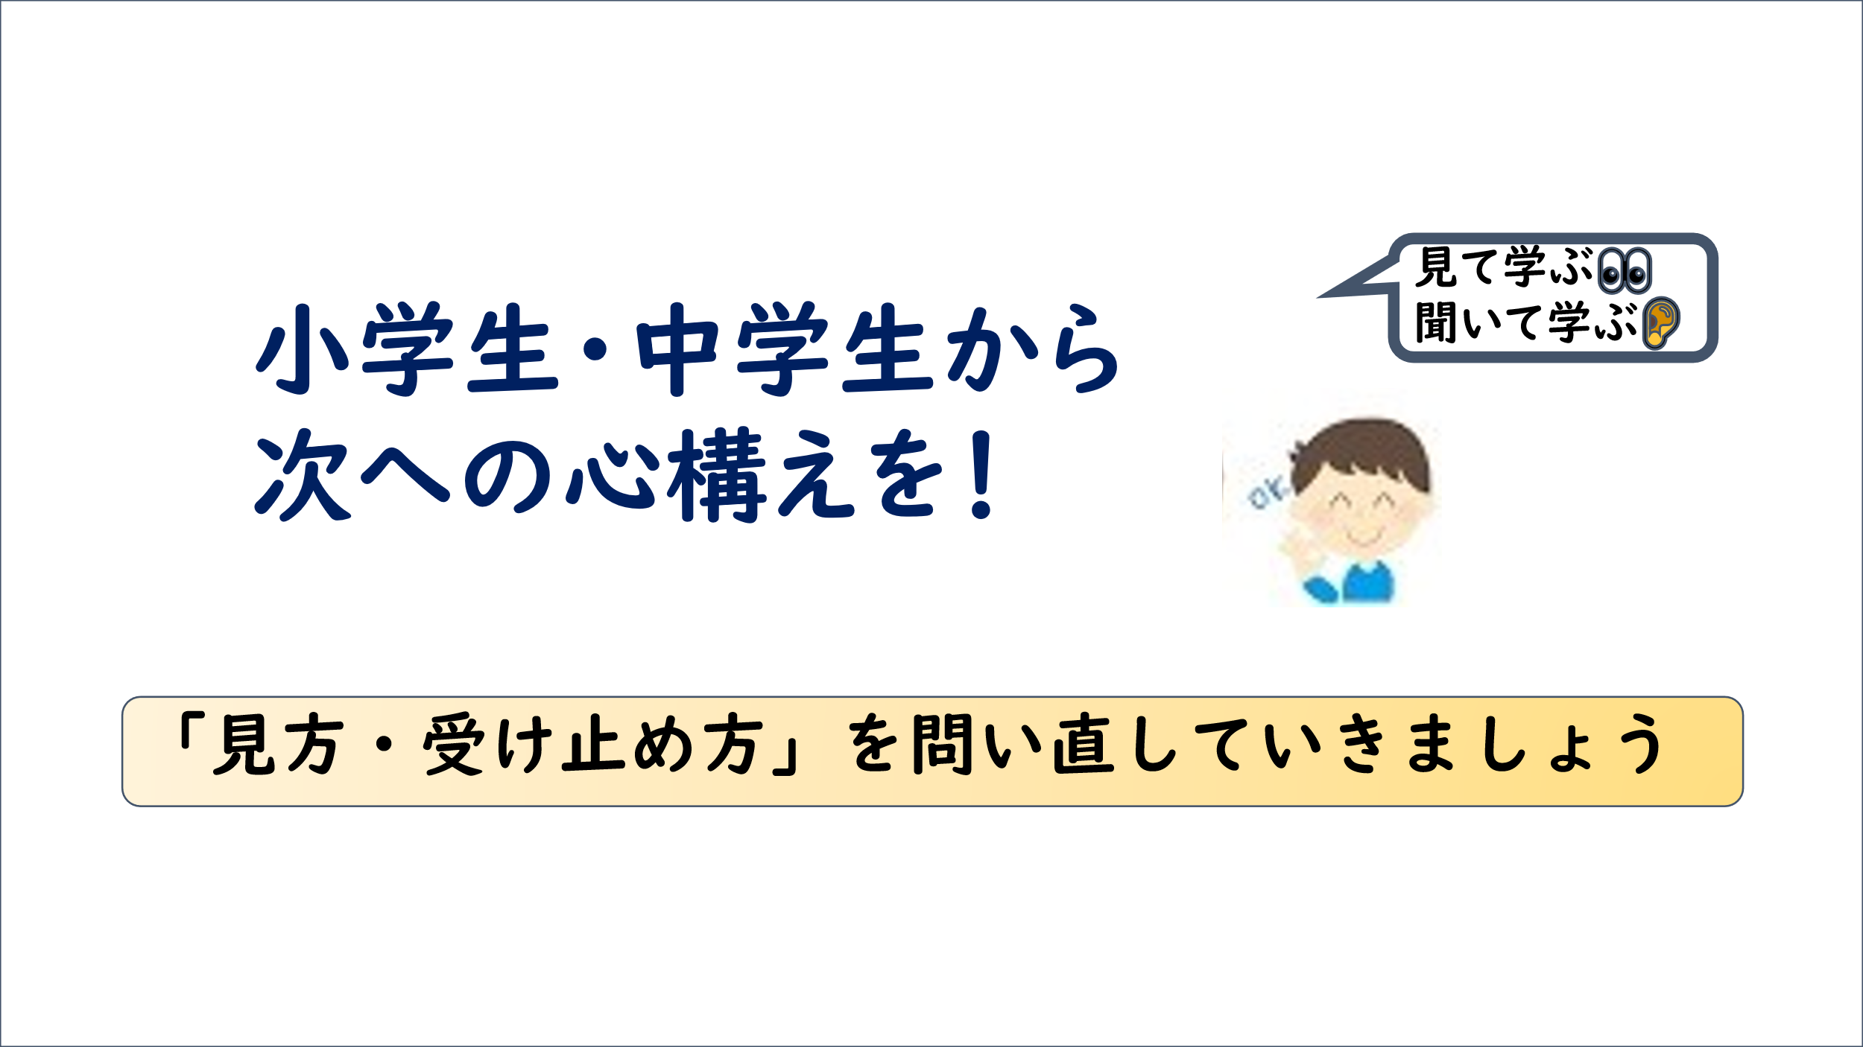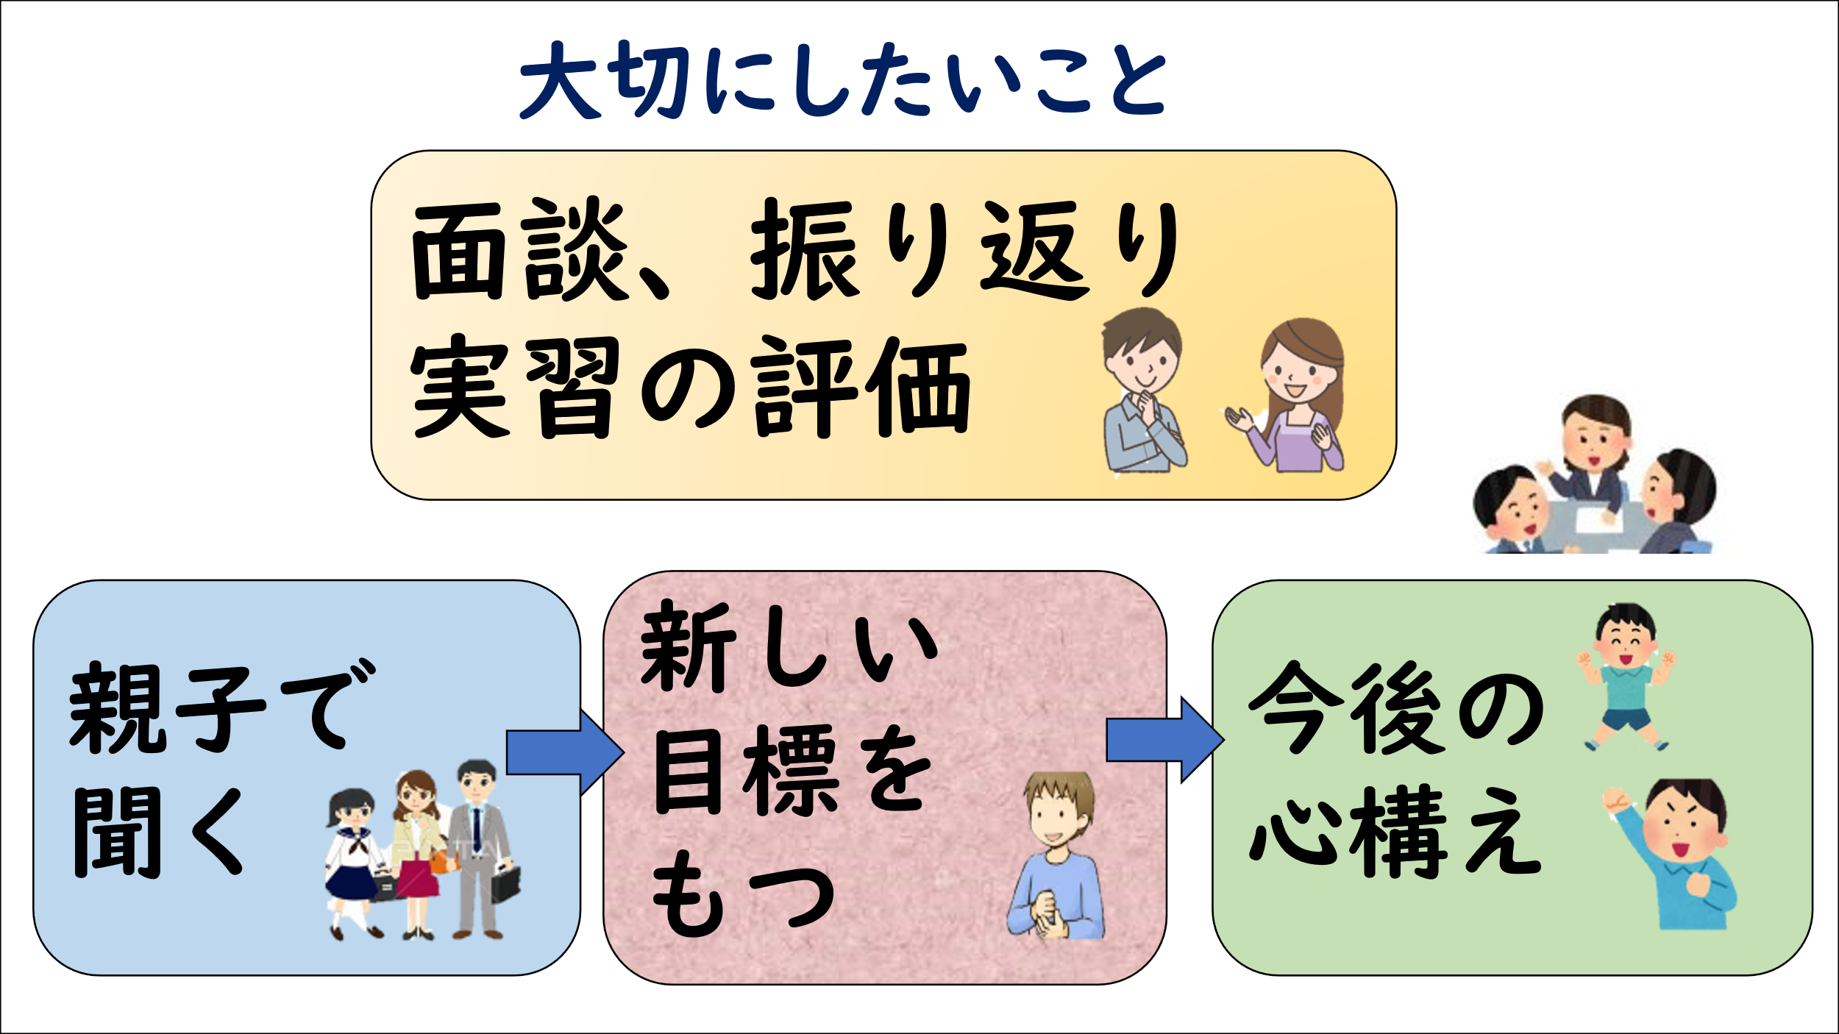

新型コロナウイルスの影響によって、事業所見学や産業現場等における実習など、例年通りに進まないことも予想されますが、お子さんの希望する将来の生活のために、今後も現在の活動の充実について保護者の皆様と一緒に考えていきたいと思います。今後ともよろしくお願い申しあげます。

研修会を企画いただきましたPTAの皆様、ご協力いただきました卒業生のご家庭の皆様、ご多用の中、ご準備、ありがとうございました。